
tmmob
makina mühendisleri odası
Meşrutiyet Caddesi No:19 Kat:6-7-8 (06650)ANKARA - Tel: (+90 312) 444 8 666 - Faks: (+90 312) 417 86 21
BANKA HESAP NO : T. İş Bankası 89872 KIZILAY ANKARA - POSTA ÇEKİ HESABI : Makina Mühendisleri Odası - 96954
http://www.mmo.org.tr - mmo@mmo.org.tr - buro@mmo.org.tr
TMMOB
MAKİNA MÜHENDİSLERİ ODASI
ŞUBE YÖNETİM KURULU
BAŞKANLIKLARINA,
Ankara : 27.11.2008

Sayı : 100/4838

İlgi: TMMOB’nin 26.11.2008 tarih ve 2140 sayılı hk.

“TMMOB 40. Dönem Çalışma Programı’nda yer alan Mühendislik-Mimarlık Öyküleri IV kitabında yer alabilecek öykülerin derlenmesi için çalışma yapılması” hakkındaki TMMOB’nin ilgi yazısı ektedir.

Bilgilerinizi ve gereğini rica ederiz.

Saygılarımızla,
TMMOB MAKİNA MÜHENDİSLERİ ODASI
Oda Sekreteri
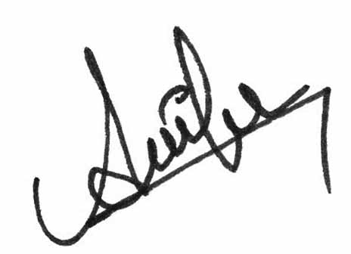
Ali Ekber ÇAKAR y.

